OYMALITEPE İLKOKULU ÖĞRENCİ KULÜPLERİ
VE ÖĞRENCİ ADLARI
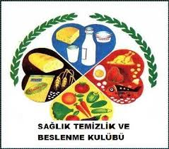
SAĞLIK TEMİZLİK BESLENME KULÜBÜ

1/A Cansu ÖZCAN
1/A Salih AYAS
1/A Günnur KELEŞ
2/A Yeliz YILDIRIM
2/A Elif Betül ALKAN
3/A Abdulbaki ÖZCAN
3/A Deniz İLHAN
3/A Ali KORKMAZ
4/A Beyzanur ERTAŞ
4/A Edanur CAN
4/B Dilara AYDIN
4/B Songül KELEŞ
4/B Sibel AKGÜL

